Note d’Information de la Direction Régionale de Tanger-Tétouan-Al Hoceima
INDICE DES PRIX À LA CONSOMMATION ville de Tétouan
En Janvier 2026, l’indice des prix à la consommation des ménages de la ville de Tétouan a augmenté de 0.3% par rapport au mois précédent. En glissement annuel, il a décru de -0.2%.
Sur un mois, l’indice des prix des produits alimentaires a augumenté de 1% en Janvier 2026 par rapport à Décembre 2025 résultat de la hausse des prix des «Legumes» de 5.6 %, des «Poisson Et Fruits De Mer» de 3.7 %, des «Tabac» de 3 %, des «Lait et Fromage Et Oeufs» de 0.8 %, des «Produits Alimentaires N.C.A.» de 0.7 %, des «Fruits» de 0.4 %, des «Viande», des «Sucre, Confiture, Miel et Chocolat Et Confeserie» de 0.2 %, des «Pain Et Cereales», des «Cafe et The Et Cacao» de 0.1 %.
En revanche, la variation mensuelle de l’indice des produits non alimentaires a decru de -0.2% en raison de la baisse des prix des divisions suivantes: des «Transports» de -2.8 %. Aussi la hausse des «Biens Et Services Divers» de 0.8 %, des «Restaurants Et Hotels» de 0.7 %, des «Meubles et Articles De Menage Et Entretien Courant Du Foyer» de 0.5 %, des «Articles D’Habillement Et Chaussures» de 0.2 %, des «Logement, Eau, Gaz et Electricite Et Autres Combustibles» de 0.1 % et la stagnation des indices des autres divisions n’ont pas impacté l’évolution générale.
Sur un an, l’indice des prix des produits alimentaires a baissé de -1.7% en Janvier 2026, par rapport à Janvier 2025, sous l’effet de la diminution des prix des «Huiles Et Graisses» de -13.8 %, des «Viande» de -9.3 %, des «Eaux Minerales, Boissons Rafraichissantes et Jus De Fruits Et De Legumes (Nd)» de -4.5 %, des «Pain Et Cereales» de -0.9 %, des «Produits Alimentaires N.C.A.» de -0.3 %, des «Lait et Fromage Et Oeufs» de -0.1 %. Par ailleurs, l’augmentation des prix des «Legumes» de 8.5 %, des «Poisson Et Fruits De Mer» de 7 %, des «Cafe et The Et Cacao» de 5.8 %, des «Tabac» de 3.7 %, des «Fruits» de 1 %, des «Sucre, Confiture, Miel et Chocolat Et Confeserie» de 0.7 % et la stagnation des prix n’ont pas affecté l’évolution générale.
Par ailleurs, la variation annuelle de l’indice des produits non alimentaires a augmenté de 1.3%.
5- Évolution du taux de la variation annuelle (%) de l’indice des prix à la consommation pour le mois De Janvier
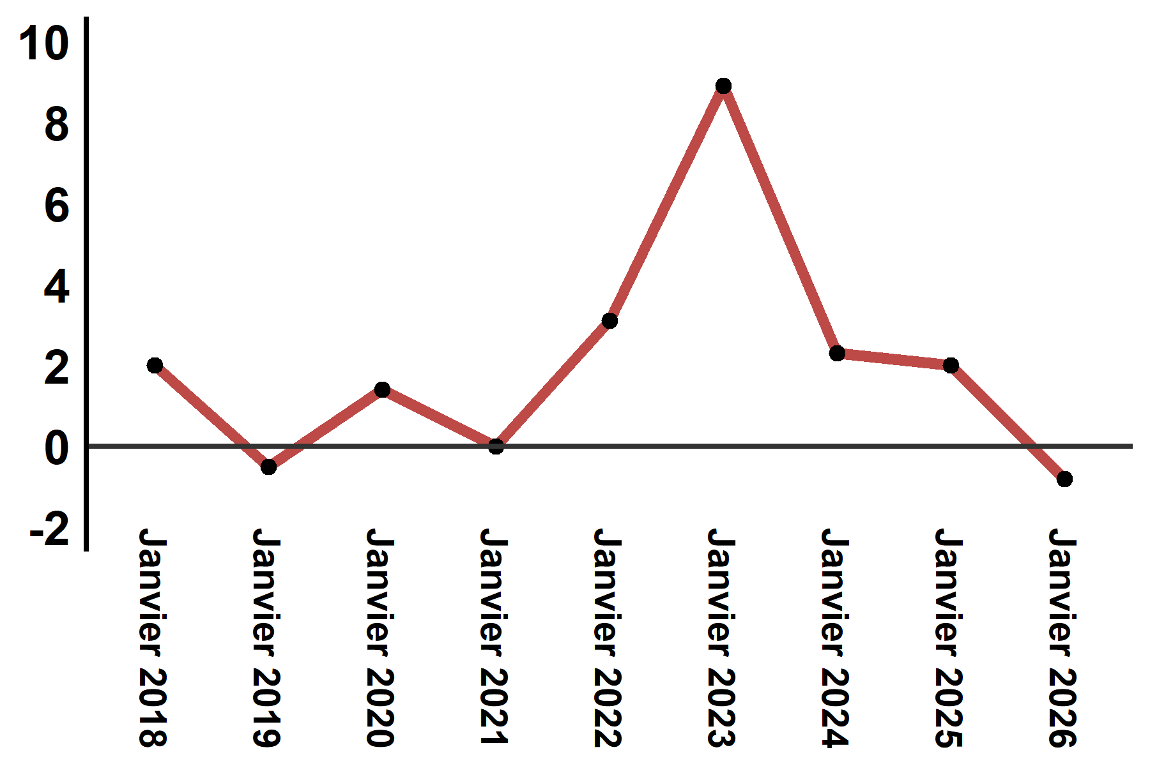
Lecture: En Janvier 2026, l’indice des prix à la consommation a décru de -0.2% par rapport à Janvier 2025
6- Évolution de la variation mensuelle (%) de l’indice des prix à la consommation
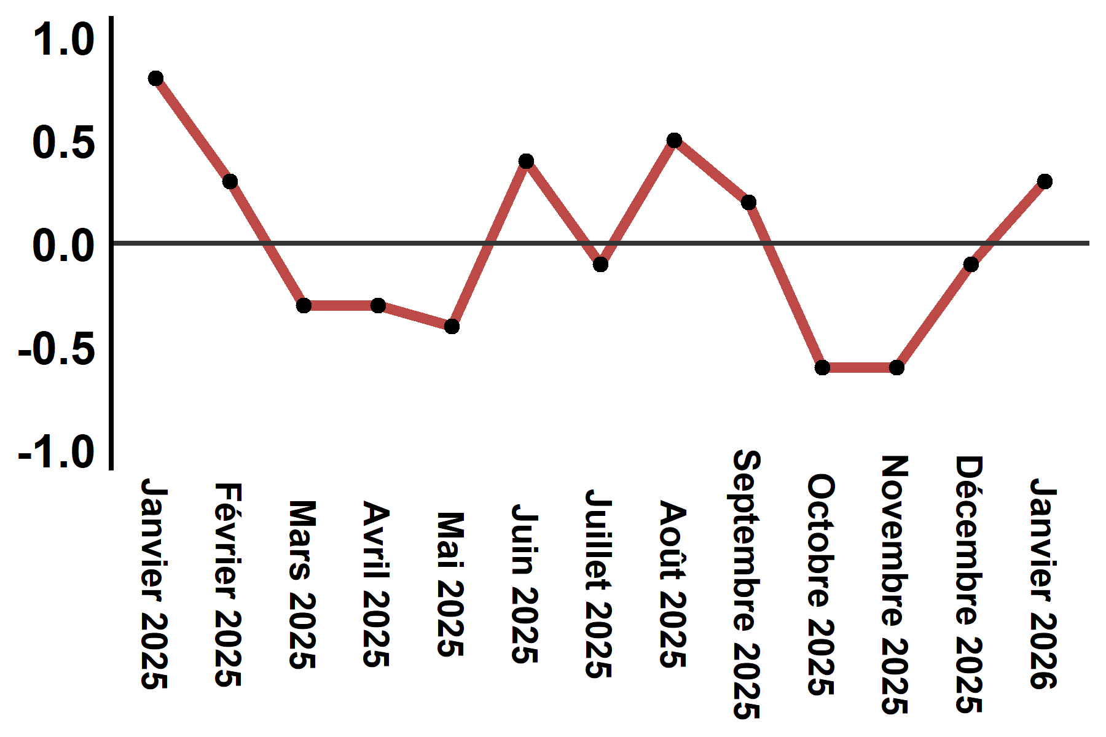
Lecture: En Janvier 2026, l’indice des prix à la consommation a augmenté de 0.3% par rapport à Décembre 2025
Tableau 3: Indice des prix à la consommation de la ville de Tétouan: Janvier 2026 (base 2017: 100)
Divisions de produits | Pondérations | Indices mensuels |  |  |  |  | Variation (%)
 |  | Janvier 2025 | Octobre 2025 | Novembre 2025 | Décembre 2025 | Janvier 2026 | 1 mois | 3 mois | 12 mois
Produits alimentaires | 39,009 | 132,1 | 130,3 | 128,6 | 128,2 | 129,2 | 0,8 | -0,8 | -2,2
01 - Produits alimentaires et boissons non alcoolisées | 37,502 | 131,6 | 129,7 | 127,9 | 127,5 | 128,4 | 0,7 | -1,0 | -2,4
02 - Boissons alcoolisées et tabac | 1,507 | 144,0 | 145,0 | 145,0 | 145,0 | 149,3 | 3,0 | 3,0 | 3,7
Produits non alimentaires | 60,991 | 112,0 | 112,5 | 112,5 | 112,6 | 112,4 | -0,2 | -0,1 | 0,4
03 - Articles d'habillements et chaussures | 4,323 | 116,4 | 117,6 | 117,4 | 117,5 | 117,5 | 0,0 | -0,1 | 0,9
04 - Logement, eau, gaz, électricité et autres combustibles | 14,575 | 108,9 | 109,5 | 109,5 | 109,6 | 109,6 | 0,0 | 0,1 | 0,6
05 - Meubles, articles de ménages et entretien courant du foyer | 4,407 | 112,3 | 113,0 | 113,1 | 113,2 | 113,2 | 0,0 | 0,2 | 0,8
06 – Santé | 7,741 | 101,2 | 101,5 | 101,5 | 101,5 | 101,5 | 0,0 | 0,0 | 0,3
07 – Transport | 10,040 | 117,3 | 115,9 | 115,8 | 115,7 | 113,9 | -1,6 | -1,7 | -2,9
08 – Communications | 2,958 | 104,1 | 103,8 | 103,8 | 103,8 | 103,7 | -0,1 | -0,1 | -0,4
09 - Loisirs et culture | 2,735 | 105,3 | 105,0 | 104,9 | 104,9 | 104,9 | 0,0 | -0,1 | -0,4
10 – Enseignement | 5,636 | 121,8 | 124,4 | 124,4 | 124,4 | 124,4 | 0,0 | 0,0 | 2,1
11 - Restaurants et hôtels | 1,461 | 119,8 | 122,2 | 122,2 | 122,8 | 122,5 | -0,2 | 0,2 | 2,3
12 - Biens et services divers | 7,115 | 115,9 | 117,4 | 117,8 | 117,9 | 119,1 | 1,0 | 1,4 | 2,8
Indice général | 100,000 | 119,9 | 119,5 | 118,8 | 118,7 | 119,0 | 0,3 | -0,4 | -0,8
Source: Haut-Commissariat au Plan, Direction de la Statistique – Enquête Nationale sur les Prix à la Consommation.

